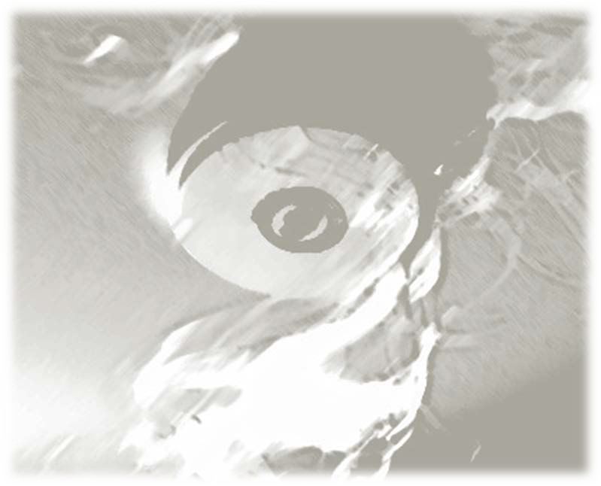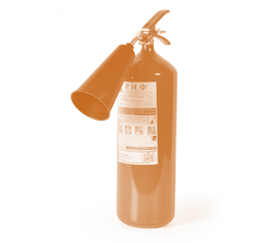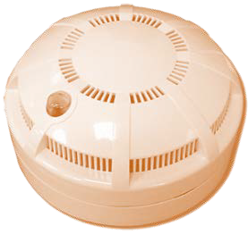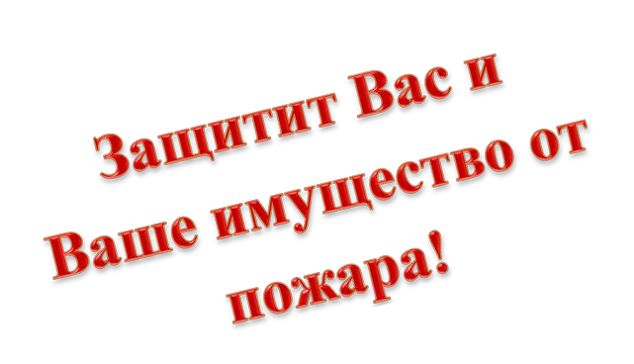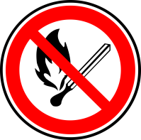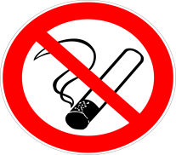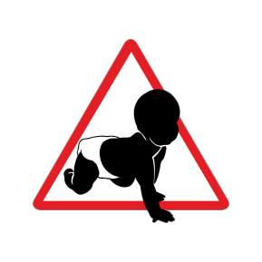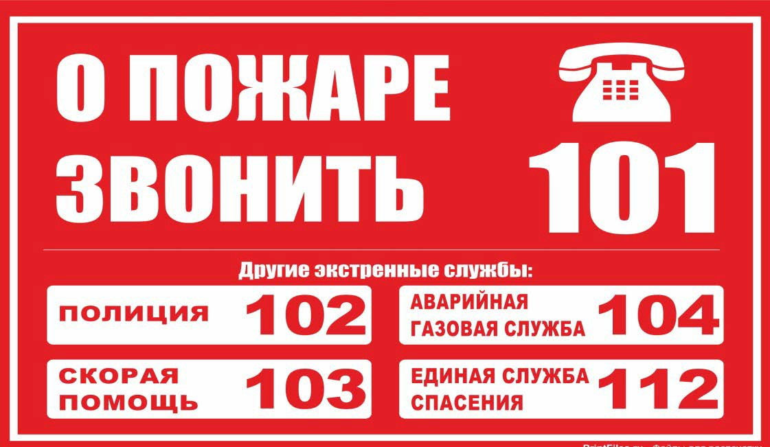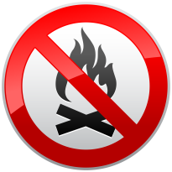

Уважаемые жители республики!
Убедительно просим Вас соблюдать элементарные правила пожарной безопасности:

- уходя из дома, убедитесь, что все электронагревательные приборы выключены;
- не применяйте самодельные электронагревательные приборы;
  - не пользуйтесь поврежденными розетками;
  - не курите в постели;
  - храните спички и зажигательные приборы в местах, недоступных для детей;
    - не храните дома легковоспламеняющиеся жидкости и взрывоопасные
предметы;
    - не загромождайте балконы и лоджии горючими материалами;
- не пользуйтесь дома открытым огнем;
- не оставляйте детей без присмотра;
- имейте дома пожарные извещатели и первичные средства пожаротушения.

Государственный комитет Республики Башкортостан по чрезвычайным ситуациям

ПАМЯТКА
- необходимости установки автономных дымовых пожарных извещателей

Сделайте свою жизнь безопаснее – установите автономный дымовой пожарный извещатель!
  - обнаружит пожар
- подаст мощный звуковой сигнал
  - разбудит спящего человека
- легко устанавливается на потолке
  - работает от батареек

